IMI TA Muffenschieber TA 60 Ausführung DN 32, AMETAL-C

IMI Hydronic Engineering Deutschland

Eigenschaften

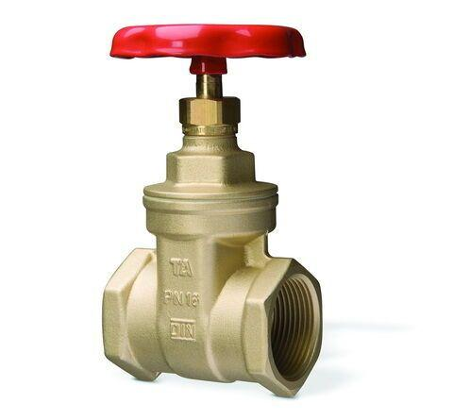

GTIN:

7318792625404

HAN:

51060032

Nenndruckstufe

PN 16

Oberfläche

unbehandelt

Werkstoff

Bronze

Werkstoff Dichtung

Bronze

Länge (mm)

80,00

Bedienung

Handrad

max. Mediumtemperatur (Dauerbetrieb) (°C)

170,00

Nennweite DN

32,00

Rohraußendurchmesser alle Anschlüsse (mm)

32,00